**功能1**

选择**数据集（come）**：

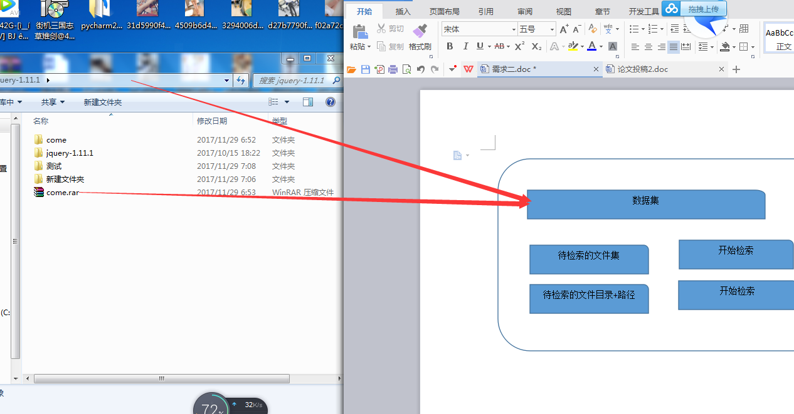

选择**待扫描的数据集（测试）**路径：

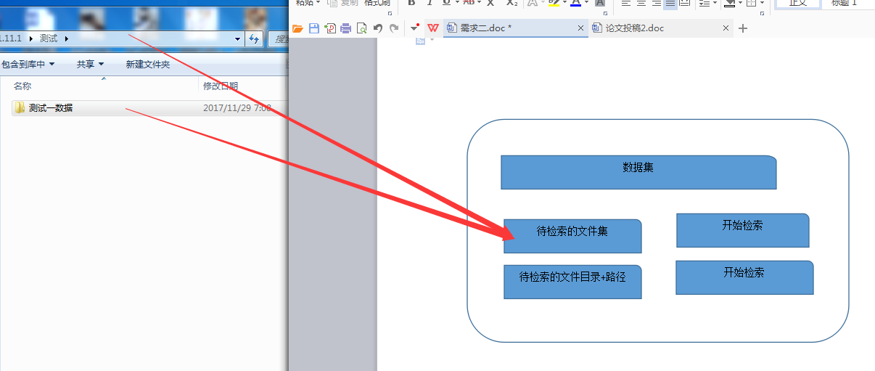

点击开始检索1：扫描开始，扫描结束生成报告（xls）

|  |  |  |
| --- | --- | --- |
| **待扫描的数据集** | **数据集** | 比对 |
| boot.jar | C:\Users\Administrator\Desktop\jquery-1.11.1\come\patn3\uui\boot.jar | same |
| mysister.jpg | C:\Users\Administrator\Desktop\jquery-1.11.1\come\path1\pic2\mysister.jpg | same |
| ooo.txt | C:\Users\Administrator\Desktop\jquery-1.11.1\come\patb2\test1\ooo.txt | different |
| 电脑助手 | 无 | nofind |

**功能2**

|  |  |  |
| --- | --- | --- |
| **待扫描的数据集** | **数据集** | 比对 |
| boot.jar | come\patn3\uui\boot.jar |  |
| mysister.jpg | come\path1\pic2\mysister.jpg |  |
| ooo.txt | come\patb2\test1\ooo.txt |  |
| 电脑助手 | come\电脑助手 |  |

1，导入表（xls）如上图

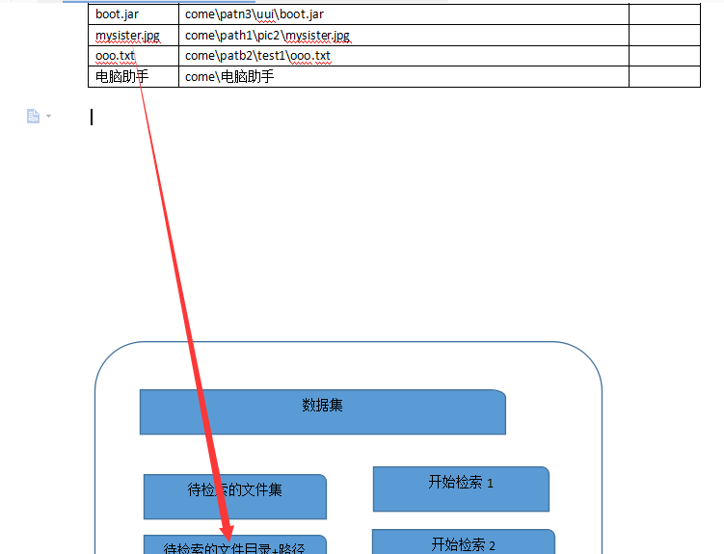

,2，点击开始检索1：扫描开始，扫描结束生成报告

|  |  |  |
| --- | --- | --- |
| **待扫描的数据集** | **数据集** | 比对 |
| boot.jar | C:\Users\Administrator\Desktop\jquery-1.11.1\come\patn3\uui\boot.jar | same |
| mysister.jpg | C:\Users\Administrator\Desktop\jquery-1.11.1\come\path1\pic2\mysister.jpg | same |
| ooo.txt | C:\Users\Administrator\Desktop\jquery-1.11.1\come\patb2\test1\ooo.txt | different |
| 电脑助手 | 无 | nofind |

different（**数据集在指定路径**有这个文件，但是大小不一样）

same（**数据集在指定路径**有这个文件，且大小一样）

nofind（**数据集在指定路径没**有这个文件）

扫描的时候会遇见压缩包，需工具自动解压后继续扫描解压后的内容

**界面**

进度条

数据集

开始检索1

开始检索2

待检索的文件集

待检索的文件目录+路径